Всероссийский центр гражданских и молодёжный инициатив «ИДЕЯ» проводит фестиваль детского творчества «Всё умеем делать сами: клеить, рисовать, лепить». В нём могут принять участие ребята, которые любят рисовать, клеить коллажи, мастерить поделки или сочинять истории, одним словом, творческие люди. Воспитанники кружка «Мелодия цвета» умеют выполнять все эти работы, поэтому они и приняли участие в данном фестивале:
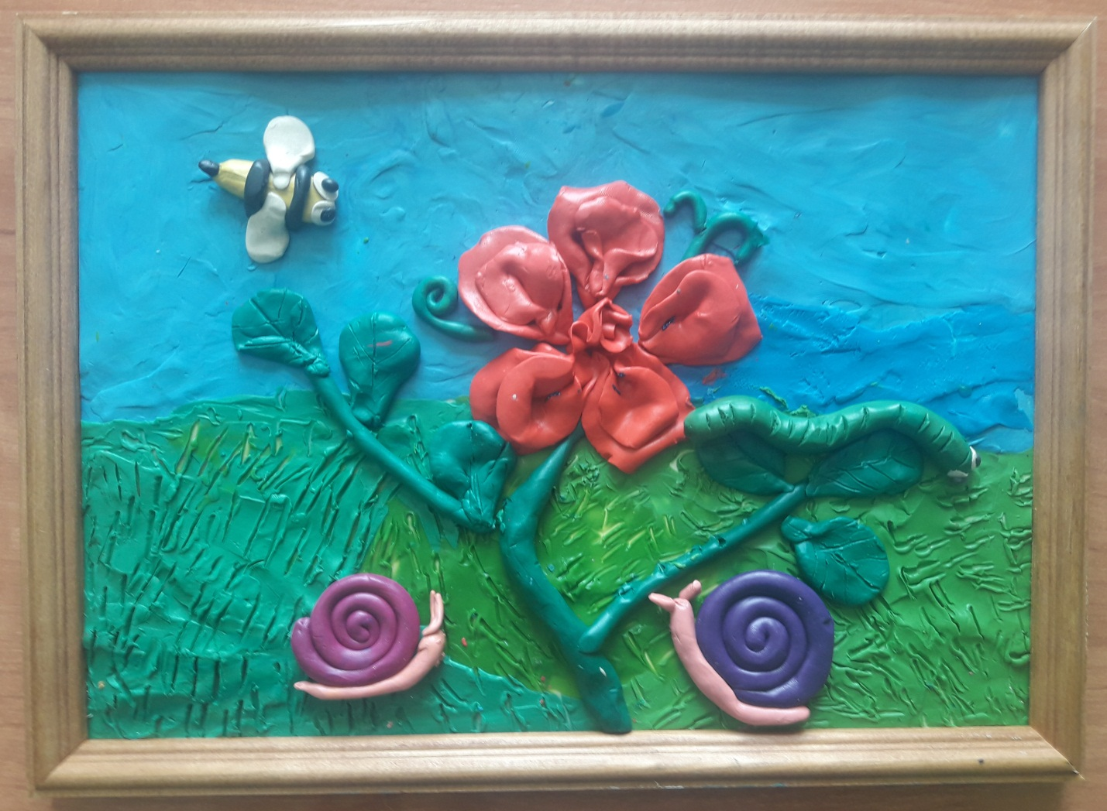
Работа Алексанян Анастасии

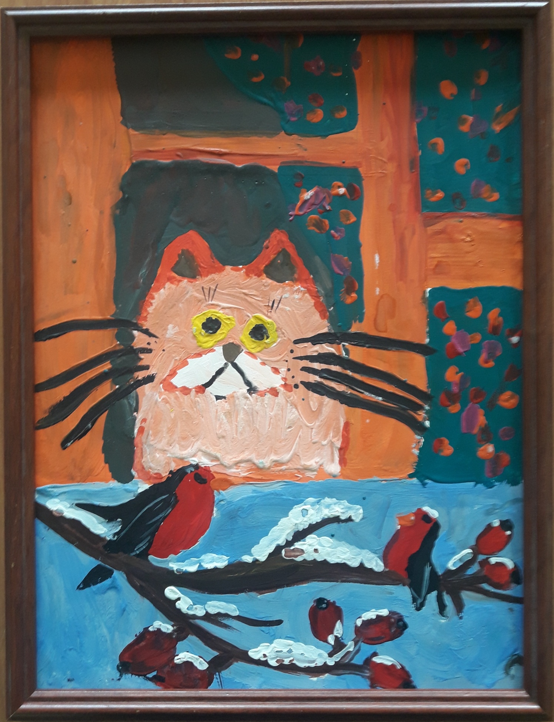
Работа Рыжовой Екатерины
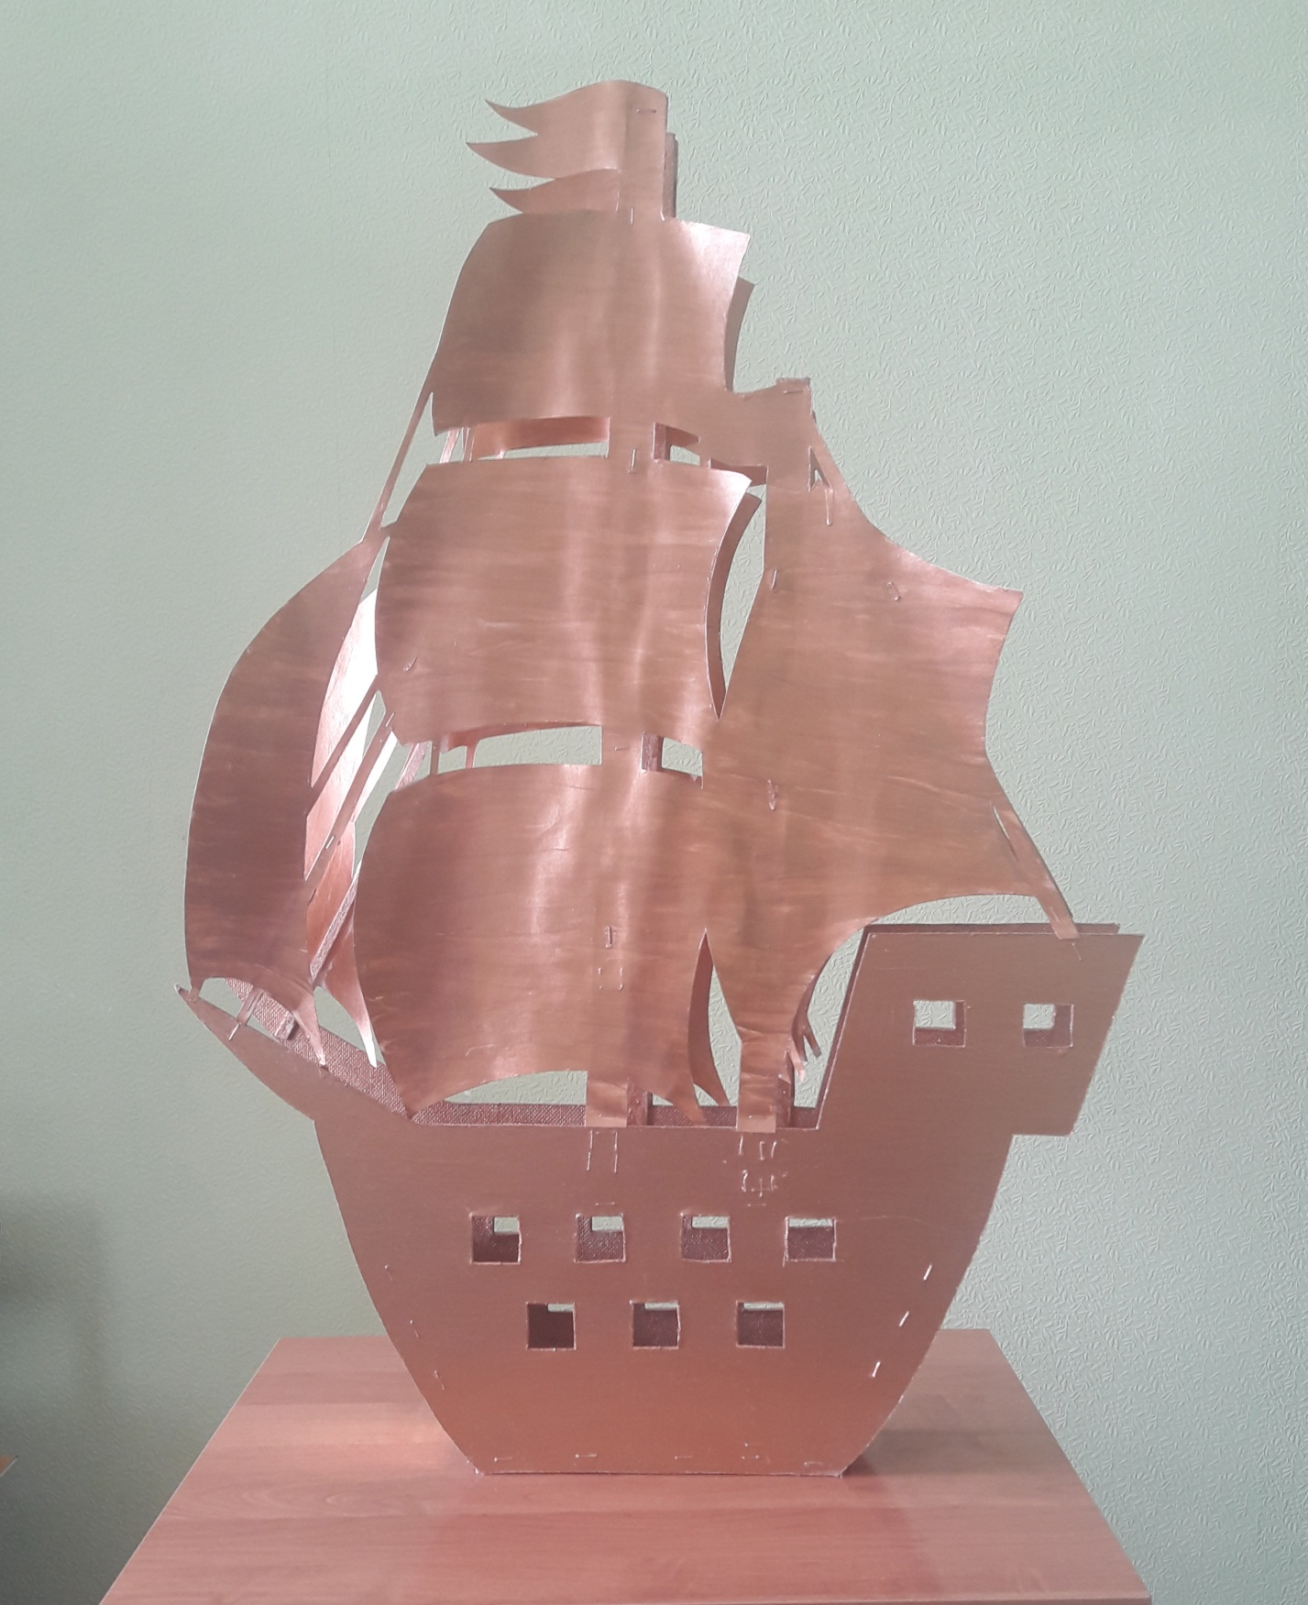
Работа Власова Владислава
Жюри конкурса по достоинству оценили работы ребят и вот, какой результат мы получили:
